**JIRA配置流程**

参考文章：<http://wenku.baidu.com/view/ce9c9629581b6bd97f19ea92.html>

**前期准备**

工具下载：

Jdk：

<http://www.oracle.com/technetwork/java/javase/downloads/jdk7-downloads-1880260.html>

Jira：

[https://www.atlassian.com/zh/software/jira/post-download?file=http://www.atlassian.com/software/jira/downloads/binary/atlassian-jira-6.2-x64.exeHYPERLINK "https://www.atlassian.com/zh/software/jira/post-download?file=http://www.atlassian.com/software/jira/downloads/binary/atlassian-jira-6.2-x64.exe&version=6.2%20&usertype=trial"&HYPERLINK "https://www.atlassian.com/zh/software/jira/post-download?file=http://www.atlassian.com/software/jira/downloads/binary/atlassian-jira-6.2-x64.exe&version=6.2%20&usertype=trial"version=6.2%20HYPERLINK "https://www.atlassian.com/zh/software/jira/post-download?file=http://www.atlassian.com/software/jira/downloads/binary/atlassian-jira-6.2-x64.exe&version=6.2%20&usertype=trial"&HYPERLINK "https://www.atlassian.com/zh/software/jira/post-download?file=http://www.atlassian.com/software/jira/downloads/binary/atlassian-jira-6.2-x64.exe&version=6.2%20&usertype=trial"usertype=trial](https://www.atlassian.com/zh/software/jira/post-download?file=http://www.atlassian.com/software/jira/downloads/binary/atlassian-jira-6.2-x64.exe&version=6.2%20&usertype=trial)

破解及汉化：

**工具安装**

**JDK安装**

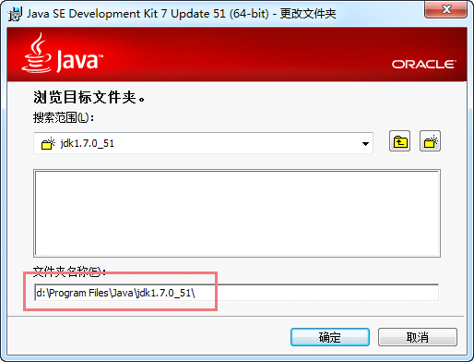

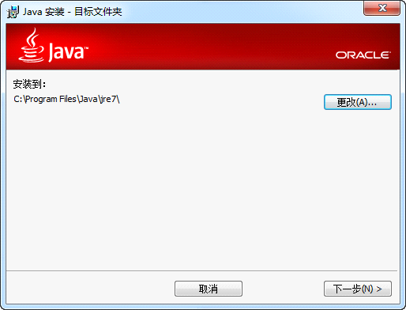

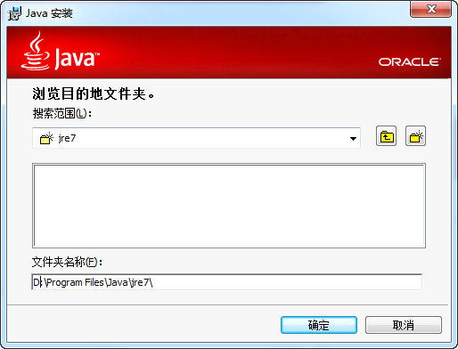

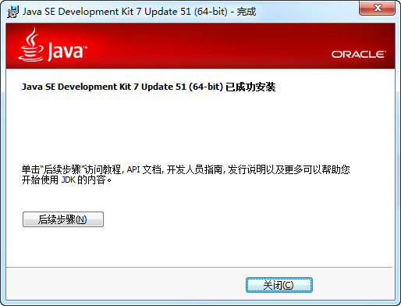

配置环境变量，新建系统变量JAVA_HOME：D:\Program Files\Java\jdk1.7.0_51

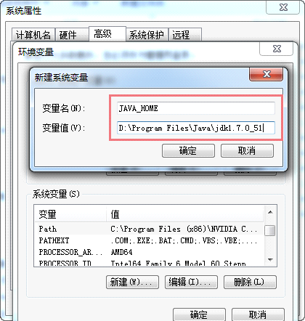

新建classpath：.;%JAVA_HOME%\lib;%JAVA_HOME%\lib\tools.jar

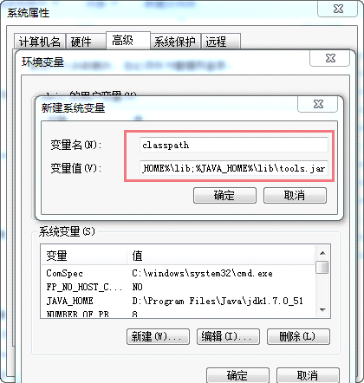

系统变量Path添加%JAVA_HOME%\bin;%JAVA_HOME%\jre\bin

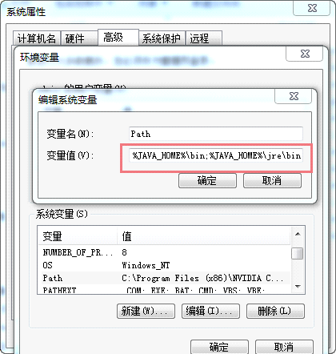

配置完成后，执行javac，打印信息成功，说明配置成功。

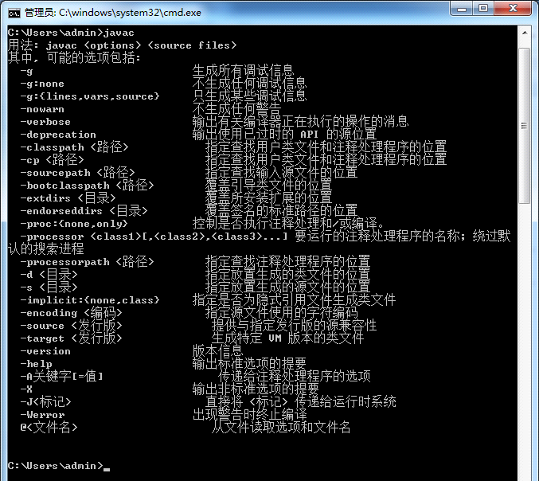

**MySQL安装**

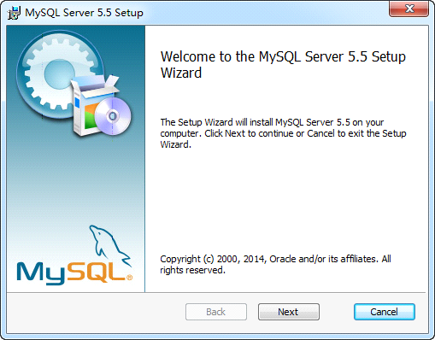

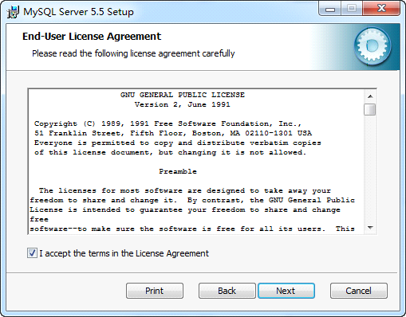

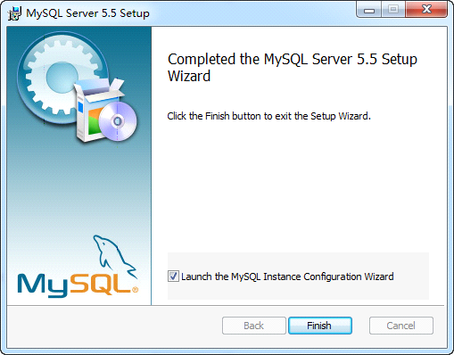

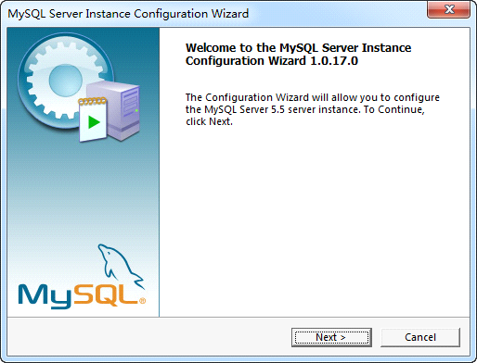

安装完成后，使用“MySQL Instance Configuration Wizard”，开始配置MySQL，如上图所示。

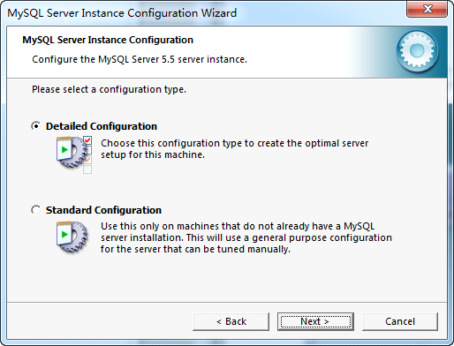

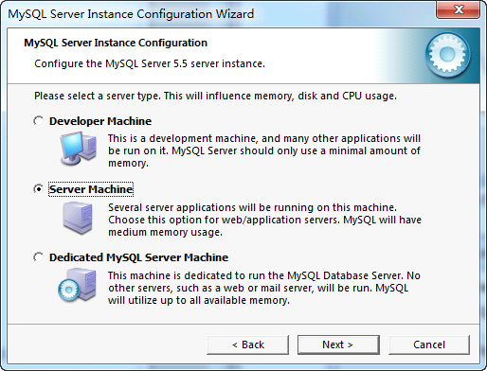

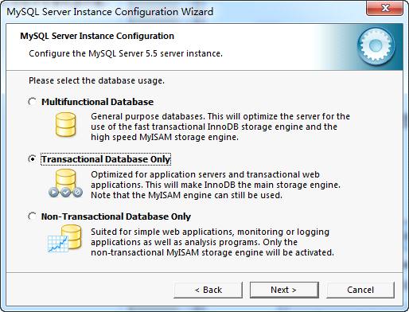

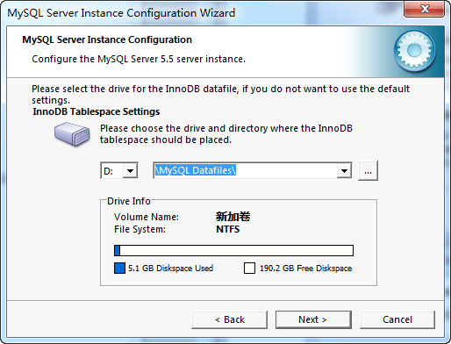

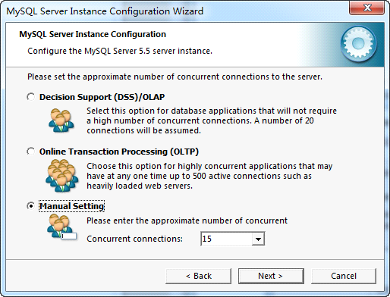

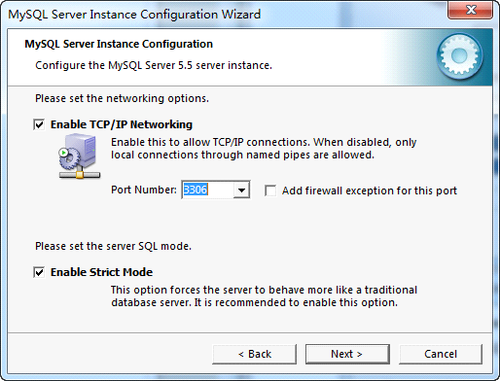

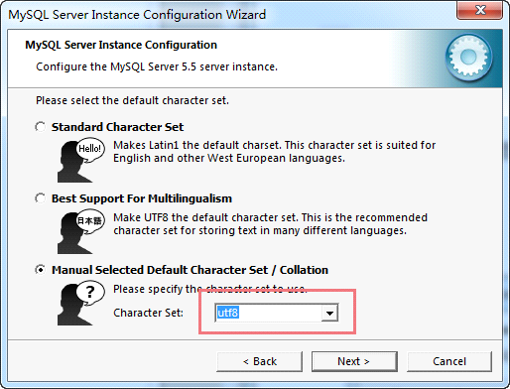

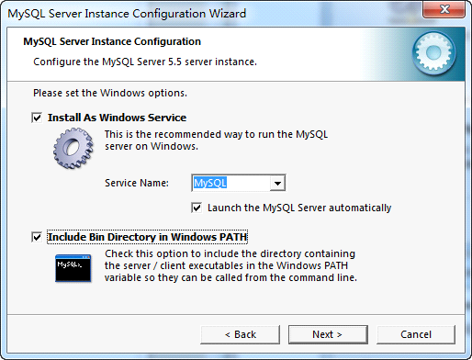

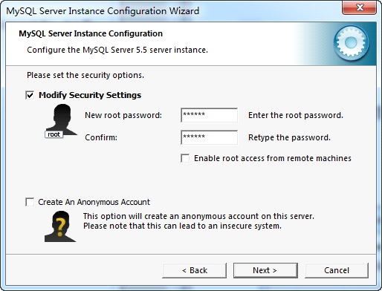

输入服务器管理员密码：tyt860722

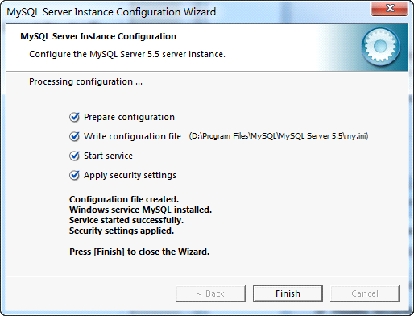

打开Windows命令行，切换到Mysql安装目录下的Bin目录

|  |
| --- |
| Mysql –u root -p |

回车输入密码：tyt860722

创建jira数据库

|  |
| --- |
| create database jiradb character set ‘UTF8′; |

创建用户赋权

|  |
| --- |
| create user jirauser identified by ‘jira’;  grant all privileges on *.* to ‘jirauser’@'%’ identified by ‘jira’ with grant option;  grant all privileges on *.* to ‘jirauser’@'localhost’ identified by ‘jira’ with grant option;  flush privileges; |

**JIRA安装**

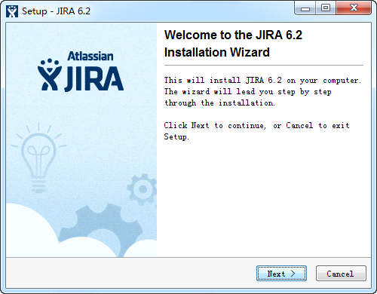

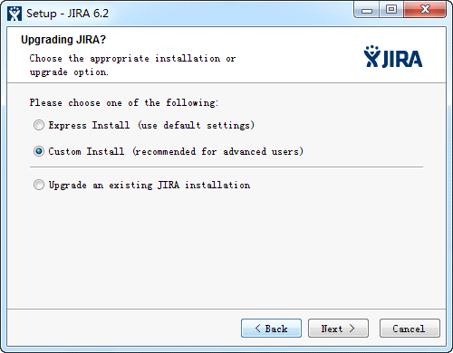

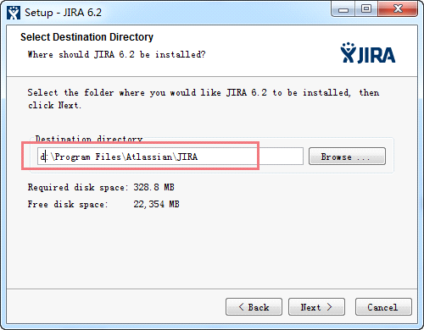

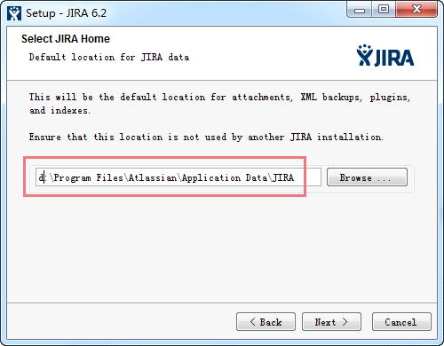

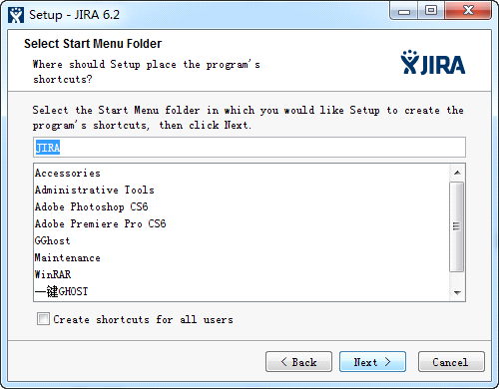

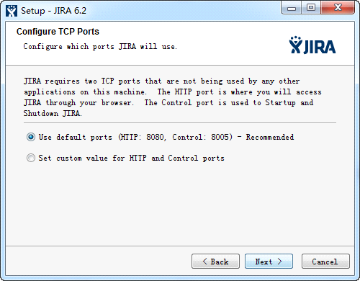

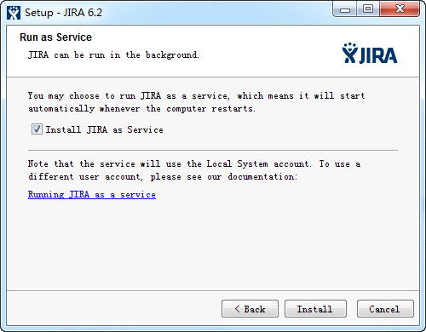

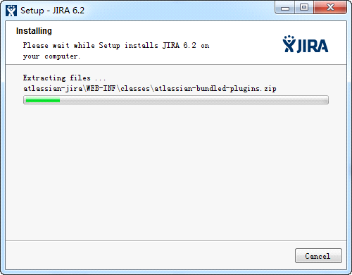

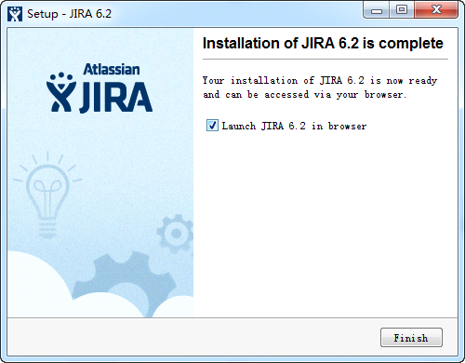

**JIRA配置**

把mysql-connector-java-5.1.25-bin.jar粘贴到lib目录。

打开<http://localhost:8080/secure/SetupApplicationProperties!default.jspa>

<http://localhost:8080/secure/SetupDatabase!default.jspa>

输入配置信息，与之前配置MySQL一致。

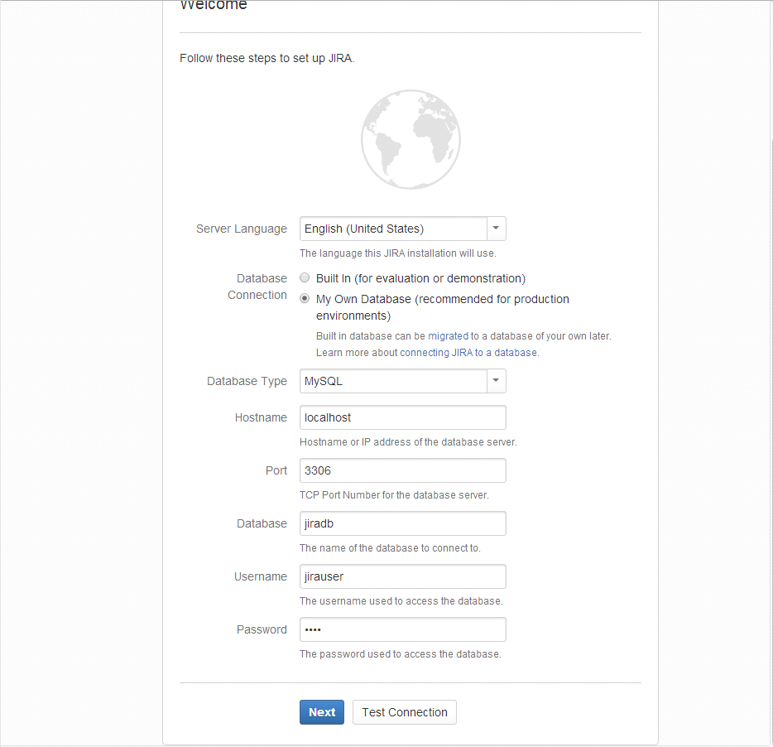

点测试连接



点下一步，等几分钟，建立数据库。

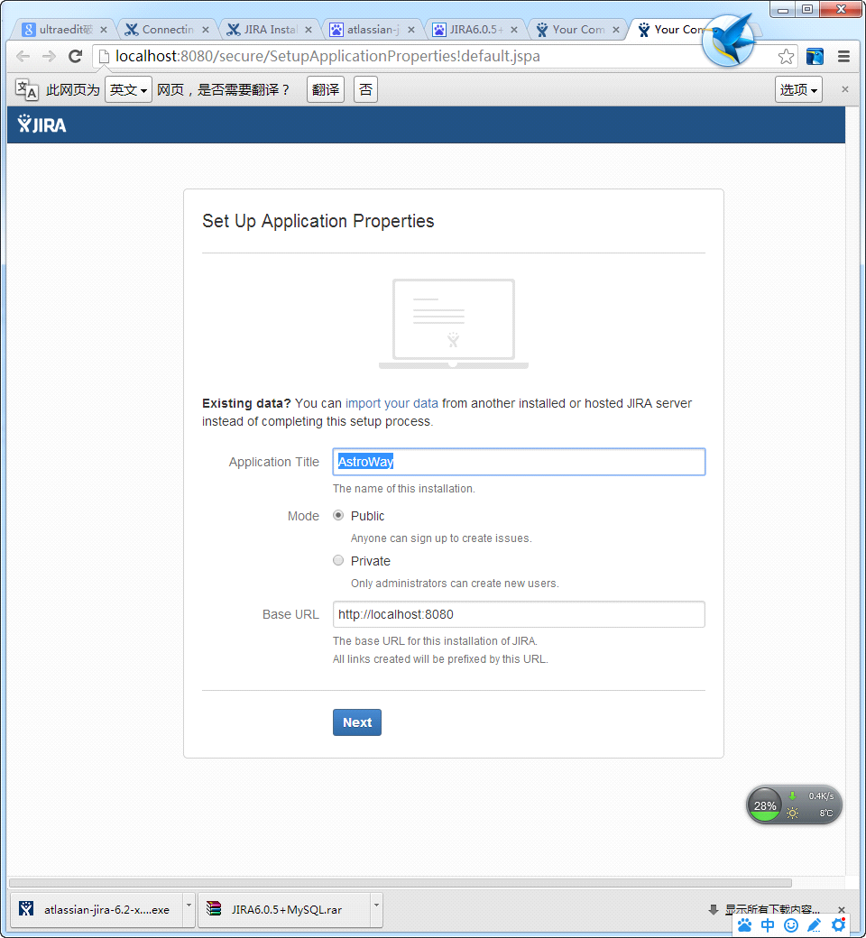

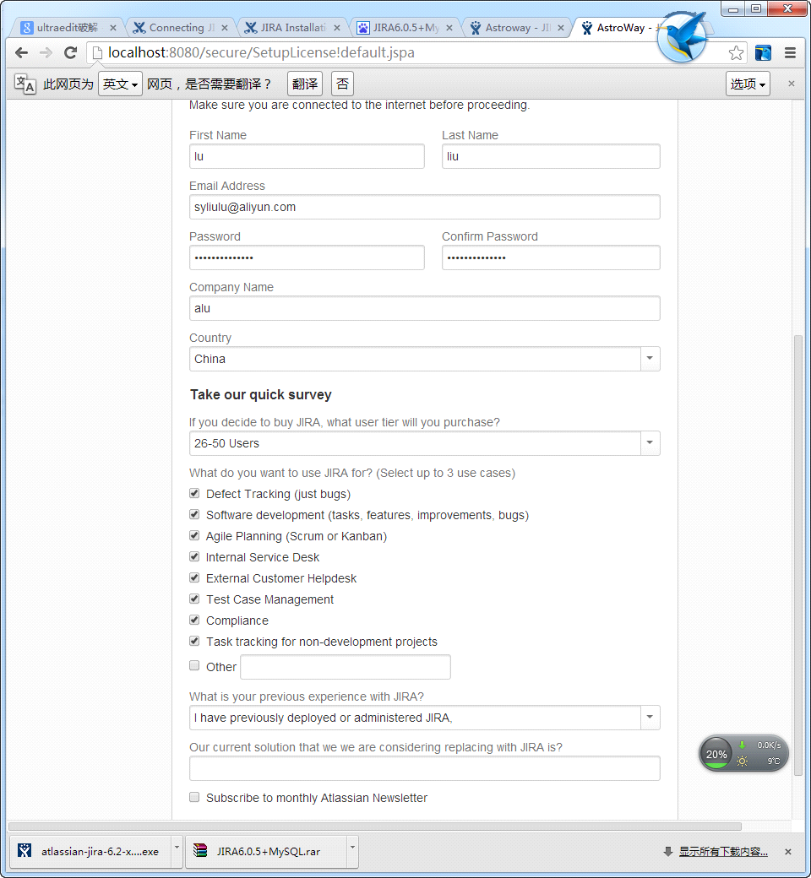

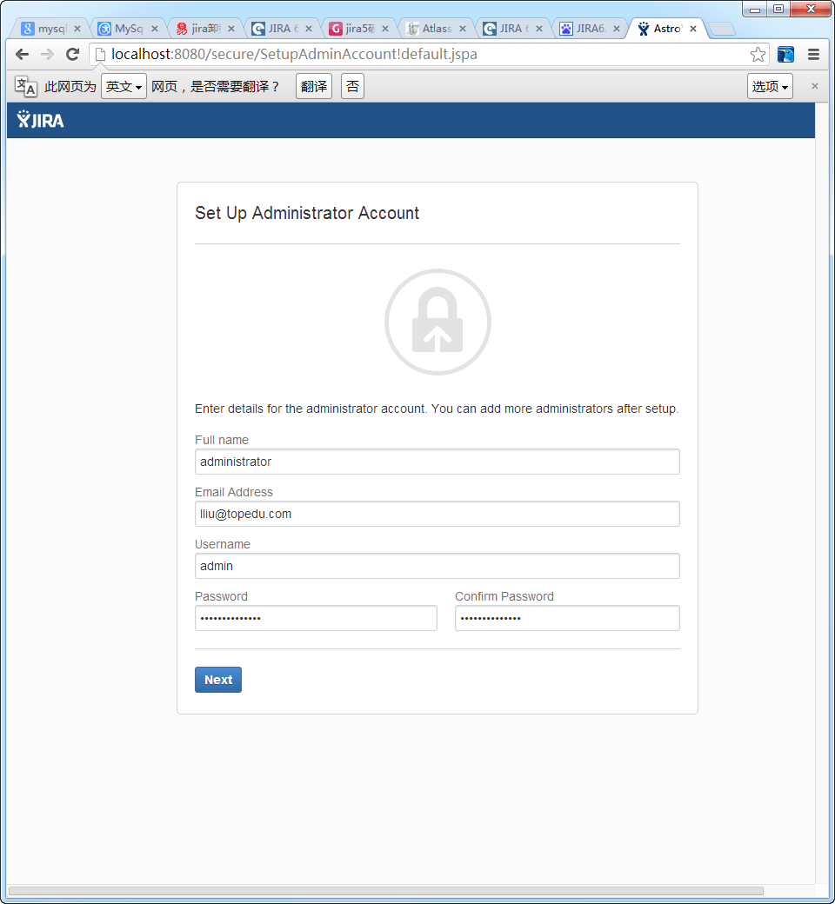

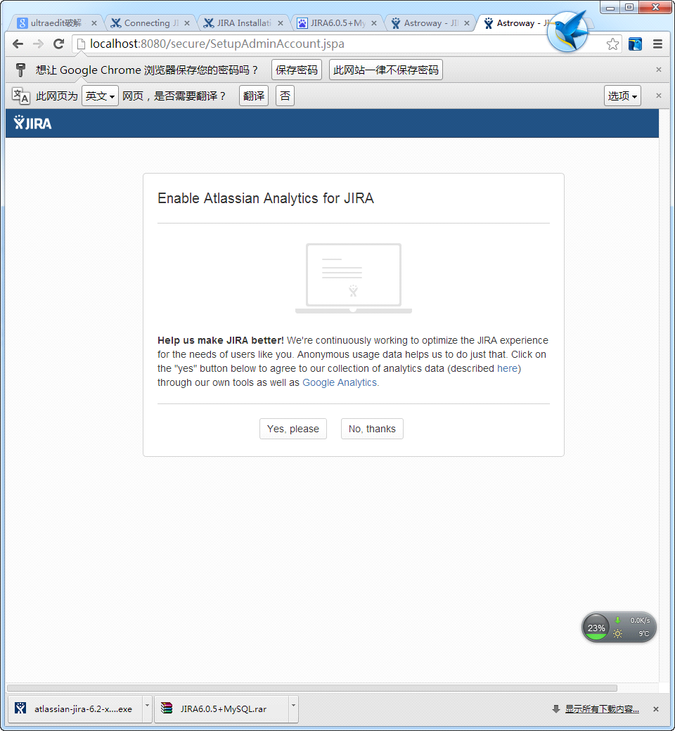

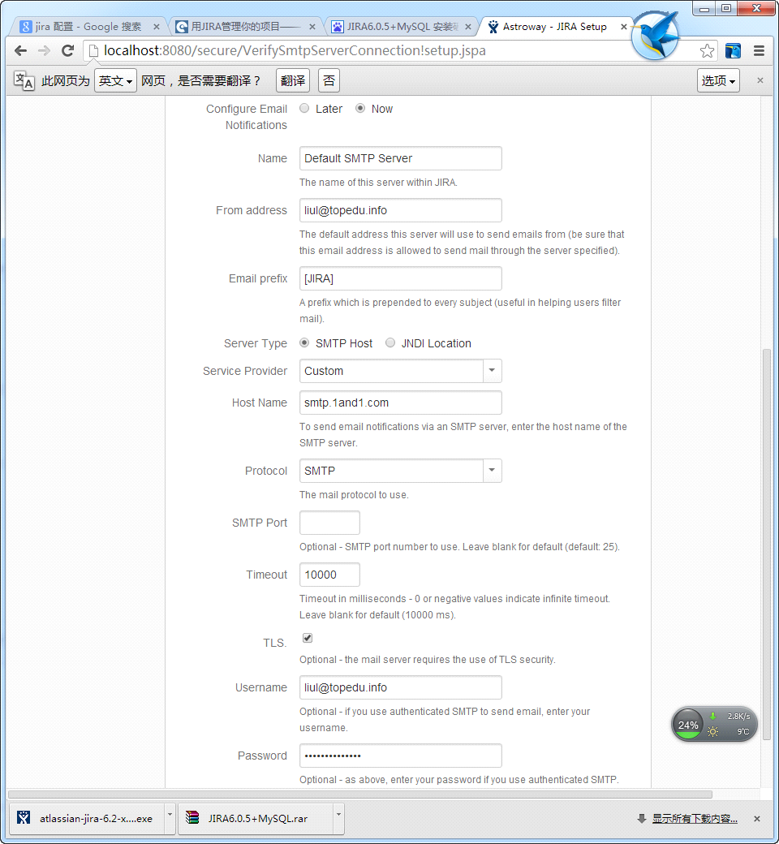

点finish

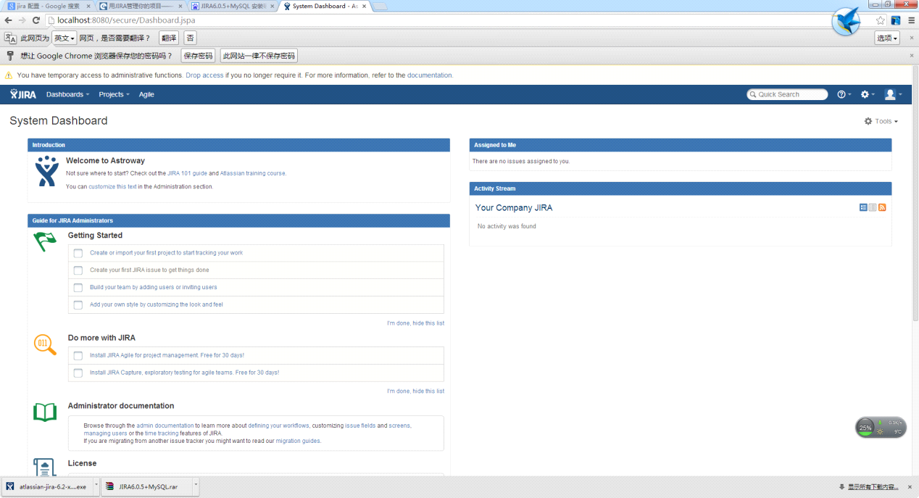

破解：

此破解方法作为个人熟悉jira使用，不做其他用途。

按照如下格式填写license：

|  |
| --- |
| Description=JIRA: Commercial,  CreationDate=你的安装日期，格式（yyyy-mm-dd）,  jira.LicenseEdition=ENTERPRISE,  Evaluation=false,  jira.LicenseTypeName=COMMERCIAL,  jira.active=true,  licenseVersion=2,  MaintenanceExpiryDate=你想设置的失效日期如：2099-12-31,  Organisation=joiandjoin, 这个就是系统里显示的Organisation，毕竟谁也记不住当初写的是个球  SEN=你申请到的SEN注意没有前缀LID, 这里就是SEN，没什么LID  ServerID=你申请到的ServerID,  jira.NumberOfUsers=-1,  LicenseID=LID你申请到的SEN，注意LID前缀不要丢掉, 这里就是SEN，没什么LID  LicenseExpiryDate=你想设置的失效日期如：2099-12-31,  PurchaseDate=你的安装日期，格式（yyyy-mm-dd） |

以下是填写完的：

|  |
| --- |
| Description=JIRA:Commercial,CreationDate=2014-03-04,jira.LicenseEdition=ENTERPRISE,Evaluation=false,jira.LicenseTypeName=COMMERCIAL,jira.active=true,licenseVersion=2,MaintenanceExpiryDate=2099-12-31,Organisation=alu,SEN=SEN-L3760227,ServerID=BHB8-W1RZ-YUE5-0OKL,jira.NumberOfUsers=50,LicenseID=SEN-L3760227,LicenseExpiryDate=2099-12-31,PurchaseDate=2014-03-04 |

添加到License，点Add，重新打开首页，哇，2099年过期， 2099年的你我能否重复昨天的故事。

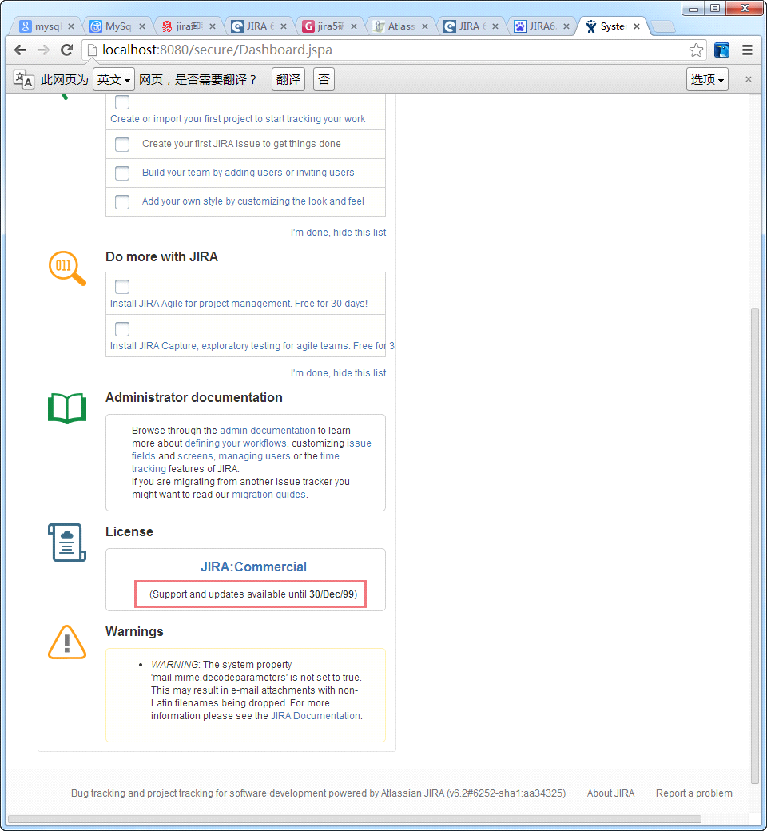

**JIRA汉化**

language_zh_CN-6.0.jar拖放到\Atlassian\JIRA\atlassian-jira\WEB-INF\lib，重启JIRA服务。